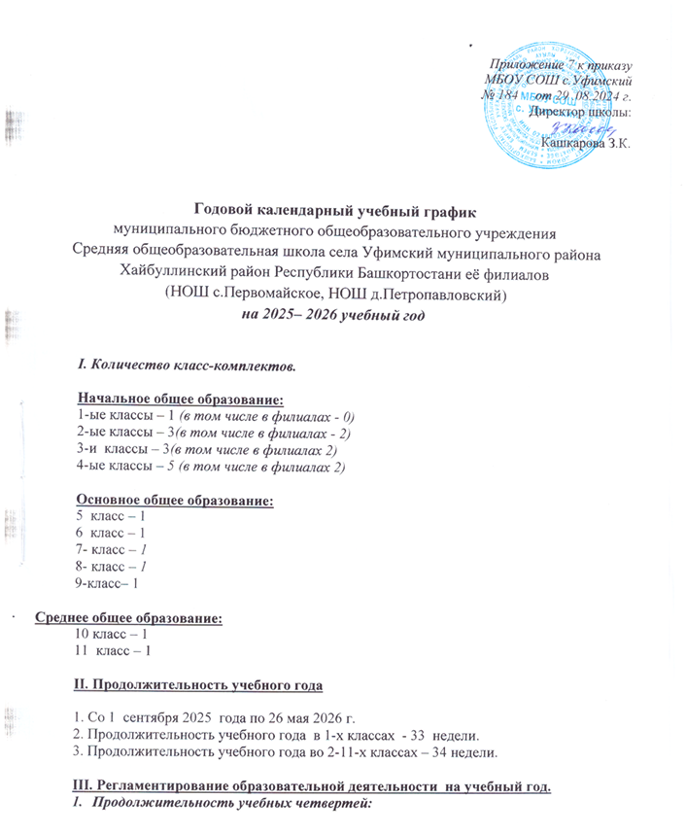

 | Кл | Начало | Оконча  ние | Количество учебных недель | Количество учебных дней | Примечание
Первая четверть | 1-11 | 01.09.2025 | 24.10.2025 | 8 недель | 39 дней | 11 октябрь – День Республики Башкортостан –праздничный (выходной) день.
Вторая четверть | 1-11 | 05.11.2025 | 30.12.2025 | 8 недель | 40 дней
Третья четверть | 1 | 12.01.2026 | 27.03.2026 | 10 недель | 47дней | 23 февраля, 8 марта,– праздничные (выходные) дни, 20 марта- Ураза байрам
Третья четверть | 2-11 | 12.01.2026 | 27.03.2026 | 11 недель | 52дня
Четвёртая четверть | 1-11 | 06.04.2026 | 26.05.2026 | 7 недель | 24 дня | , 1 мая – Праздник Весны и Труда, 9 мая – День Победы
ИТОГО | 1 классы : |  | 33 недели |  | 161 дней
ИТОГО | 2-11 классы: |  | 34 недели |  | 166 дней

- Продолжительность учебных полугодий:
 | Начало | Окончание | Количество учебных недель | Количество учебных дней
Первое полугодие | 01.09.2025 | 30.12.2025 | 16 | 79
Второе полугодие
Второе полугодие | 12.01.2026 | 26.05.2025 | 18 | 87

- Продолжительность каникул:
 | Начало | Окончание | Календарных дней
Осенние | 25.10.2025 | 02.11.2025 | 9
Зимние | 31.12.2025 | 11.01.2026 | 12
Дополнительные каникулы для 1 кл | 14.02.2026 | 23.02.2026 | 9
Весенние | 28.03.2026 | 05.04.2026 | 9
Летние | 27.05.2026 | 31.08.2026 | 97 дней
ИТОГО: | 1 классы |  | 136 дней
ИТОГО: | 2-11 классы |  | 127 дней

ΙV. Регламентирование образовательной деятельности на неделю.
Продолжительность учебной недели - 5 дней.

V. Регламентирование образовательной деятельности на день.
1. Образовательное учреждение работает с 07.45. до 18.00
2. Количество смен -1
3. Начало учебных занятий - с 08.15
4. Начало занятий по внеурочной деятельности – 15.15

5. Продолжительность уроков во 2-11 классах – не более 45 минут.

6. В 1-х классах используется "ступенчатый" режим обучения. В первом полугодии: в сентябре, октябре - по 3 урока в день по 35 минут каждый, в ноябре- мае - по 4 урока по 35 минут каждый.

7. Расписание звонков и продолжительность перемен:
1 класс (1 полугодие)
Понедельник
Урок | начало | конец | перемена
Внеурочное занятие  «Разговоры о важном» | 8:15 | 8:40 | 10 мин
1-й | 8:50 | 9:25 | 20 мин
2-й | 9:45 | 10:20 | 20 мин
3-й | 10:40 | 11:15 | 10 мин
4-й | 11:25 | 12:00 | 10 мин
5-й | 12:10 | 12:45
1 класс (1 полугодие)
Вторник-пятница
Урок | начало | конец | перемена
1-й | 8:15 | 8:50 | 10 мин
2-й | 9:00 | 9:35 | 20 мин
3-й | 9:55 | 10:30 | 20 мин
4-й | 10:50 | 11:25 | 10 мин
5-й | 11:35 | 12:10 | 10 мин
1 класс (2 полугодие)
Понедельник
Урок | начало | конец | перемена
Внеурочное занятие  «Разговоры о важном» | 8:15 | 8:40 | 10 мин
1-й | 8:50 | 9:25 | 20 мин
2-й | 9:45 | 10:20 | 10 мин
3-й | 10:30 | 11:05 | 10 мин
4-й | 11:15 | 11:50 | 20 мин
5-й | 12:10 | 12:45
1 класс (2 полугодие)
Вторник-пятница
Урок | начало | конец | перемена
1-й | 8:15 | 8:55 | 10 мин
2-й | 9:05 | 9:45 | 20 мин
3-й | 10:05 | 10:45 | 10 мин
4-й | 10:55 | 11:35 | 20 мин
5-й | 11:55 | 12:35

2-11 классы
Понедельник
Урок | начало | конец | перемена
Внеурочное занятие  «Разговоры о важном» | 8:15 | 8:55 | 10 мин
1-й | 9:05 | 9:45 | 10 мин
2-й | 9:55 | 10:35 | 20 мин
3-й | 10:55 | 11:35 | 20 мин
4-й | 11:55 | 12:35 | 10 мин
5-й | 12:45 | 13:25 | 10 мин
6-й | 13:35 | 14:15 | 10 мин
7-й | 14:25 | 15:05
2-11 классы
Вторник-пятница
Урок | начало | конец | перемена
1-й | 8:15 | 8:55 | 10 мин
2-й | 9:05 | 9:45 | 10 мин
3-й | 9:55 | 10:35 | 20 мин
4-й | 10:55 | 11:35 | 20 мин
5-й | 11:55 | 12:35 | 10 мин
6-й | 12:45 | 13:25 | 10 мин
7-й | 13:35 | 14:15

8. Расписание звонков внеурочных занятий и кружковых занятий, продолжительность перемен:

Занятие | начало | конец | перемена
1 – ое | 15.15 | 15.55 | 5 мин
2 – ое | 16.00 | 16.40

VΙ. Организация аттестации обучающихся.
- Промежуточная аттестация (переводные экзамены)
Промежуточная аттестация во 2-8-х, 10-х классах проводится в 2025-2026 учебном году с 05 по 19 мая 2026 г.

- Государственная итоговая аттестация
Кл. | Количество предметов | Предметы | Виды | Сроки | Выдаваемый документ об образовании
9 | 4 | Итоговое собеседование  (как допуск к ГИА); математика, русский язык + 2 предмета по выбору учащихся, | ГИА в форме ОГЭ, ГВЭ | Сроки определяются Рособрнад  зором | Аттестат об основном общем образовании
11 | От 2-х | Итоговое сочинение/изложение как допуск к ГИА; русский язык, математика (базовый/профильный уровень), предметы по выбору учащихся | ЕГЭ | Сроки определяются Рособрнад  зором | Аттестат о среднем общем образовании

VΙΙ. Трудовая практика

Классы | Место | Сроки
- 4 | Пришкольный участок начальных классов | По отдельному графику
5-7 | Пришкольный участок | По отдельному графику
8-10 | Трудовое объединение (пришкольный участок, опытное поле школы) | По отдельному графику

Подг. ШариповаЗ.М., заместитель директора по УР

